« Je m’aime, tu m’aimes, nous nous aimons à Le Quesnoy »

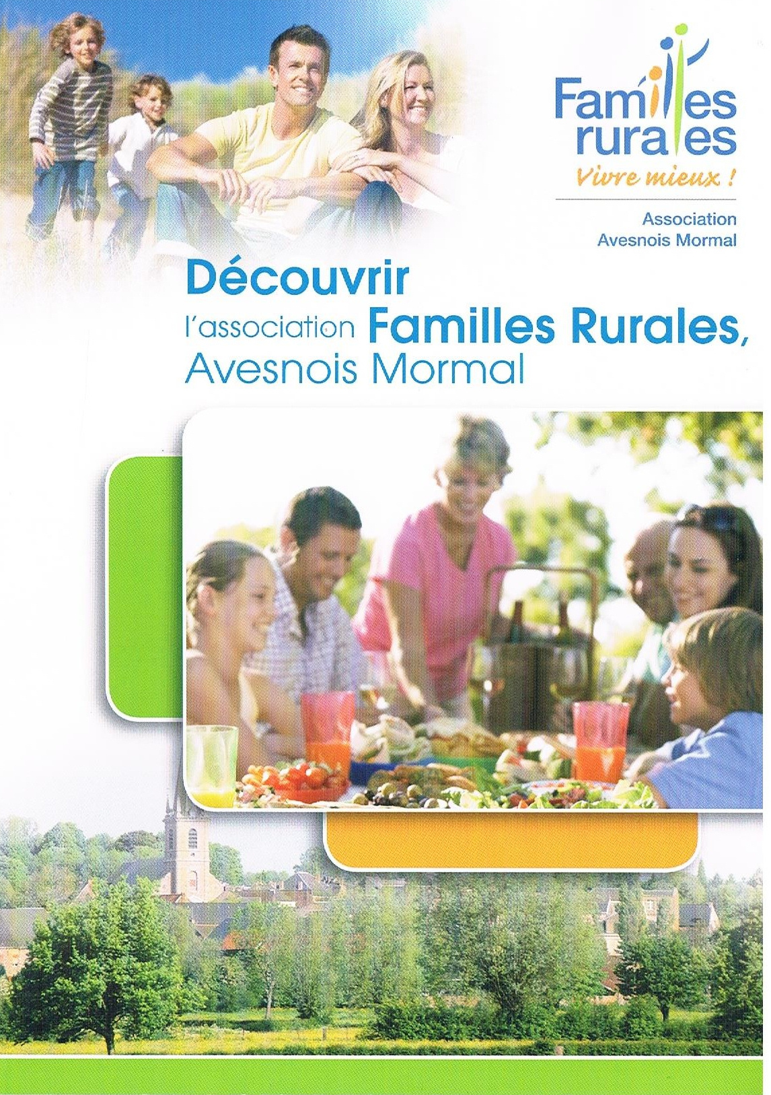

Vous souhaitez passer un agréable moment avec votre enfants, échanger avec d'autres parents.

Parents, vous avez envie de partager une activité ensemble, de passer un moment privilégié avec votre enfants ?
Alors, venez rejoindre nos activités parents-enfants.

Quand et où ? À Le Quesnoy
Au centre Lowendal
Chaque 2ème et 4ème mercredi
14h00 à 16h00

Où s’adresser ? Familles Rurales Avesnois Mormal
26 rue du petit Gommegnies
59144 Amfroiprêt
03.27.62.90.57 (bureau FRAM)
06.28.84.86.45 (Isabelle Kestenare)
06.20.82.95.04 (Delphine Charlier)
06.63.62.94.11 (Pascale Dotigny)

